教総第１７４３号
令和５年６月２７日

私学課長 様
教育総務企画課長

令和５年度「こころの再生」府民運動推進支援物品の配付に
係る必要数調査について（依頼）

日ごろから、「こころの再生」府民運動の推進に御協力をいただき、厚くお礼申し上げます。
当課では、「こころの再生」府民運動に関連する取組みの推進を支援するために、のぼり及びビブスの配付を行います。
つきましては、のぼり・ビブスの配付先及び配付数を把握するため、標記調査を府内私立学校（小・中・高等学校及び中等教育学校）へ周知いただきますよう、ご協力をよろしくお願いします。
また、本事業についての説明資料「『こころの再生』府民運動について」を添付しております。そちらについても周知いただき、今年度も本事業を推進していただきますようよろしくお願いいたします。

記

１ 提出物 令和５年度「こころの再生」府民運動推進支援物品 必要数調査 調査票
※ 必要事項を入力の上、ファイル名の【私立学校名】を学校名に変更してください。
※ 希望されない場合、その旨の連絡は不要です。

２ 提出先 府教育庁 教育総務企画課 広報・議事グループのアドレス
kyoisomu-g02@sbox.pref.osaka.lg.jp
※各校より直接ご提出ください。

３ 期 限 令和５年７月３１日（月）

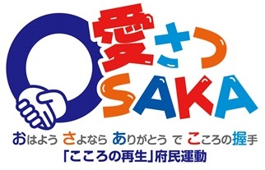
【お問合せ先】
〒540-8571 大阪市中央区大手前2丁目
大阪府教育庁 教育総務企画課
広報・議事グループ 臥龍岡 ・ 清水
TEL：（06）6944-8042（直通）
FAX：（06）6944-6884
E-mail：kyoisomu-g02@sbox.pref.osaka.lg.jp

